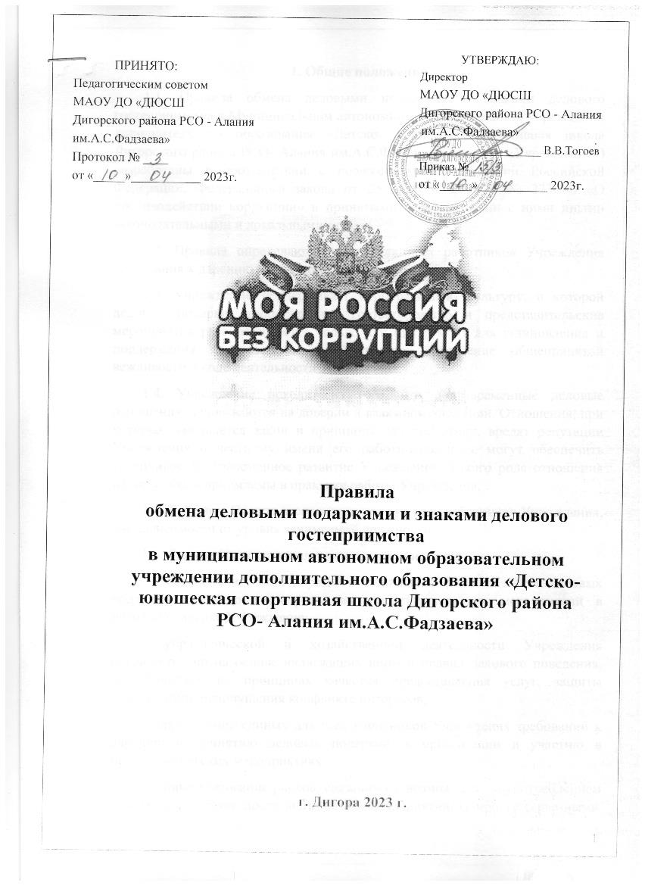

- Общие положения
  - Правила обмена деловыми подарками и знаками делового гостеприимства в Муниципальном автономном образовательном учреждении дополнительного образования «Детско- юношеская спортивная школа Дигорского района РСО- Алания им.А.С.Фадзаева» (далее – «Учреждение») разработаны в соответствии с положениями Конституции Российской Федерации, Федерального закона от 25 декабря 2008 г. № 273-ФЗ «О противодействии коррупции» и принятыми в соответствии с ними иными законодательными и локальными актами.
  - Правила определяют единые для всех работников Учреждения требования к дарению и принятию деловых подарков.
  - Учреждение поддерживает корпоративную культуру, в которой деловые подарки, корпоративное гостеприимство и представительские мероприятия рассматриваются только как инструмент для установления и поддержания деловых отношений и как проявление общепринятой вежливости в ходе деятельности Учреждения.
  - Учреждение исходит из того, что долговременные деловые отношения основываются на доверии и взаимном уважении. Отношения, при которых нарушается закон и принципы деловой этики, вредят репутации Учреждения и честному имени его работников, и не могут обеспечить устойчивое долговременное развитие Учреждения. Такого рода отношения не могут быть приемлемы в практике работы Учреждения.
  - Действие Правил распространяется на всех работников Учреждения, вне зависимости от уровня занимаемой должности.
  - Данные Правила преследуют следующие цели:
- обеспечение единообразного понимания роли и места деловых подарков, делового гостеприимства, представительских мероприятий в деловой практике Учреждения;
- управленческой и хозяйственной деятельности Учреждения исключительно на основе надлежащих норм и правил делового поведения, базирующихся на принципах качества предоставления услуг, защиты конкуренции, недопущения конфликта интересов;
  - определение единых для всех работников Учреждения требований к дарению и принятию деловых подарков, к организации и участию в представительских мероприятиях;
  - минимизирование рисков, связанных с возможным злоупотреблением в области подарков, представительских мероприятий. Наиболее серьезными

из таких рисков являются опасность подкупа и взяточничество, несправедливость по отношению к контрагентам, протекционизм внутри Учреждения.
- Требования, предъявляемые к деловым подаркам и знакам делового гостеприимства
  - Работники Учреждения могут получать деловые подарки, знаки делового гостеприимства только на официальных мероприятиях, при условии, что это не противоречит требованиям антикоррупционного законодательства и настоящим Правилам.
  - Подарки и услуги, принимаемые или предоставляемые Учреждением, передаются и принимаются только от имени Учреждения в целом, а не как подарок или передача его от отдельного работника.
  - Деловые подарки, которые работники от имени Учреждения могут передавать другим лицам или принимать от других лиц в связи со своей трудовой деятельностью, а также представительские расходы на деловое гостеприимство должны соответствовать следующим критериям:
- быть прямо связаны с уставными целями деятельности Учреждения, либо с памятными датами, юбилеями, общенациональными праздниками, иными событиями;
- быть разумно обоснованными, соразмерными и не являться предметами роскоши;
- не представлять собой скрытое вознаграждение за услугу, действие или бездействие, попустительство или покровительство, предоставление прав или принятие определенных решений, либо попытку оказать влияние на получателя с иной незаконной или неэтичной целью;
- не создавать для получателя обязательства, связанные с его служебным положением или исполнением служебных (должностных) обязанностей;
- не создавать репутационного риска для делового имиджа Учреждения, работников и иных лиц в случае раскрытия информации о совершенных подарках и понесенных представительских расходах;
- не противоречить принципам и требованиям антикоррупционного законодательства Российской Федерации, Положению об антикоррупционной политики в Учреждении, Кодексу этики и служебного поведения работников Учреждения и общепринятым нормам морали и нравственности.
  - Деловые подарки, в том числе в виде оказания услуг, знаков особого внимания и участия в развлекательных и аналогичных мероприятиях не

должны ставить принимающую сторону в зависимое положение, приводить к возникновению каких-либо встречных обязательств со стороны получателя или оказывать влияние на объективность его деловых суждений и решений.
  - Стоимость и периодичность дарения и получения деловых подарков и/или участия в представительских мероприятиях одного и того же лица должны определяться деловой необходимостью и быть разумными.
  - В качестве подарков работники Учреждения должны стремиться использовать в максимально допустимом количестве случаев сувениры, предметы и изделия, имеющие символику Учреждения.
  - Подарки и услуги не должны ставить под сомнение имидж или деловую репутацию Учреждения или его работников.
- Права и обязанности работников Учреждения при обмене деловыми подарками и знаками делового гостеприимства
  - Работники, представляя интересы Учреждения или действуя от его имени, должны соблюдать границы допустимого поведения при обмене деловыми подарками и проявлении делового гостеприимства.
  - Работники Учреждения вправе дарить третьим лицам и получать от них деловые подарки, организовывать и участвовать в представительских мероприятиях, если это законно, этично и делается исключительно в деловых целях, определенных настоящими Правилами.
  - При любых сомнениях в правомерности или этичности своих действий работники Учреждения обязаны поставить в известность руководителя Учреждения и проконсультироваться с ним, прежде чем дарить или получать подарки, или участвовать в тех или иных представительских мероприятиях.
  - При получении делового подарка или знаков делового гостеприимства работники Учреждения обязаны принимать меры по недопущению возможности возникновения конфликта интересов.
  - Работники Учреждения не вправе использовать служебное положение в личных целях, включая использование имущества Учреждения, в том числе:
- для получения подарков, вознаграждения и иных выгод для себя лично и других лиц в обмен на оказание Учреждением каких-либо услуг, осуществления либо неосуществления определенных действий, передачи информации, составляющей коммерческую тайну;
- для получения подарков, вознаграждения и иных выгод для себя лично и других лиц в процессе ведения дел Учреждения, в том числе, как до, так и

после проведения переговоров о заключении гражданско-правовых договоров и иных сделок.
  - Не допускается передавать и принимать подарки от Учреждения, его работников и представителей в виде денежных средств, как наличных, так и безналичных, независимо от валюты, а также в форме акций или иных ликвидных ценных бумаг.
  - Работники Учреждения должны отказываться от предложений, получения подарков, оплаты их расходов и т.п., когда подобные действия могут повлиять или создать впечатление о влиянии на исход сделки, результат проведения торгов, на принимаемые Учреждением решения и т.д.
  - Работник Учреждения, которому при выполнении должностных обязанностей предлагаются подарки или иное вознаграждение, которые способны повлиять на подготавливаемые и/или принимаемые им решения или оказать влияние на его действие/ бездействие, должен:
- отказаться от них и немедленно уведомить руководителя Учреждения о факте предложения подарка (вознаграждения); исключить дальнейшие контакты с лицом, предложившим подарок или вознаграждение, если только это не связано со служебной необходимостью;
- в случае, если подарок или вознаграждение не представляется возможным отклонить или возвратить, передать его с соответствующей служебной запиской для принятия соответствующих мер руководителю Учреждения и продолжить работу в установленном в Учреждении порядке над вопросом, с которым был связан подарок или вознаграждение.
  - В случае возникновения конфликта интересов или возможности возникновения конфликта интересов при получении делового подарка или знаков делового гостеприимства работник Учреждения обязан в письменной форме уведомить руководителя Учреждения.
  - Работникам Учреждения запрещается:
- самостоятельно принимать предложения от организаций или третьих лиц о вручении деловых подарков и об оказании знаков делового гостеприимства;
- принимать без согласования с руководителем Учреждения деловые подарки и знаки делового гостеприимства в ходе проведения деловых переговоров, при заключении договоров, а также в иных случаях, когда подобные действия могут повлиять или создать впечатление об их влиянии на принимаемые решения;

- принимать деловые подарки и знаки делового гостеприимства в ходе проведения торгов и во время прямых переговоров при заключении договоров (контрактов);
- просить, требовать, вынуждать организации или третьих лиц дарить им либо их родственникам деловые подарки и/или оказывать в их пользу знаки делового гостеприимства;
- принимать подарки в виде наличных, безналичных денежных средств, ценных бумаг, драгоценных металлов.
  - Учреждение может принять решение об участии в благотворительных мероприятиях, направленных на создание и упрочение имиджа Учреждения. При этом план и бюджет участия в данных мероприятиях утверждается руководителем Учреждения.
  - В случае осуществления спонсорских, благотворительных программ Учреждение должно предварительно удостовериться, что предоставляемая Учреждением помощь не будет использована в коррупционных целях или иным незаконным путем.
  - При взаимодействии с лицами, занимающими должности государственной (муниципальной) службы, следует руководствоваться нормами, регулирующими этические нормы и правила служебного поведения государственных (муниципальных) служащих.
  - Неисполнение настоящих Правил может стать основанием для применения к работнику мер дисциплинарного, административного, уголовного и гражданско-правового характера в соответствии с действующим законодательством.
- Область применения Правил
  - Настоящие Правила подлежат применению вне зависимости от того, каким образом передаются деловые подарки и знаки делового гостеприимства: напрямую или через посредников.
  - Настоящие Правила являются обязательными для всех работников Учреждения в период работы в Учреждении.

